Curriculum Vitae

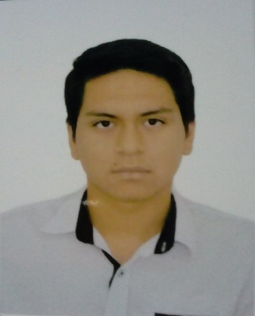

**Nombre**: Angelo Andre Castillo Cortez

**Dirección**: Psje. Nueva Esperanza # 101 Comas

**Telf.** 993581086

**Fecha de Nac.** 08 de Mayo del 2000

E-mail: [andrecortezcastillo@gmail.com](mailto:andrecortezcastillo@gmail.com)

**DNI**: 72325651

**Objetivos:**

Aplicar conocimientos teóricos y prácticos aprendidos durante mi formación en el instituto con el fin de beneficiar a la organización y desarrollarme de forma profesional y personal

**Aptitudes y Habilidades:**

Mis habilidades son en materia gastronómica, capacidad de adaptación en cualquier ambiente de trabajo y liderazgo con mis compañeros y trabajo en equipo

http://www.perfilnet.com/images/cv_formacion_academica.gif

* + - **Estudios Secundarios**
  + **Colegio nacional : Carlos Wiesse (2012-2016)**
    - **Estudios Superiores**
* **SISE: Gastronomía (2018-2019) (inconcluso)**
* **Ceps_uni: ensamblaje y mantenimiento de computadoras (2020_2020)**
* **Certificados :**
* **Taller de receta estándar y su aplicación en reducción de costos (2018)**
* **Evento “SISE LIVE” (2018)**
* **El reto del chef “PERU NORTEÑO – CALOR Y SAZON” (2019)  
    
  _ experiencia laboral:**
* **Ayudante de cocina y de almacén en la empereza :**Solari Norky's (Mega plaza) [**Dirección**](https://www.google.com.pe/search?sxsrf=ALeKk02u4_ODv96QWiqyRh-miNDRz3UU3Q:1628627219438&q=solari+norky%27s+independencia+direcci%C3%B3n&ludocid=15257483238023952770&sa=X&ved=2ahUKEwj_rYqXpafyAhXrqZUCHZc7C2UQ6BMwEnoECCIQAg)**:**Av. Alfredo Mendiola 3698, Independencia 15311
* **Ayudante de mueblería: (en el sector informal )**

**DISPONIBILIDAD INMEDIATA**